Tugas Pemrograman Web – 4 PHP Array, Global Variable & String

Dimas Rizky H.P. – 2110141011

3 D4 IT A

PHP Arrays

Array merupakan tipe data spesial yang ada di PHP, yang mana, array dapat menampung lebih dari satu nilai dalam satu waktu. Array sangat tepat digunakan jika programmer ingin mendefinisikan daftar suatu objek tanpa harus mendeklarasikannya satu persatu dengan deklarasi variabel secara normal.

Array dapat menampun banyak nilai hanya dengan menggunakan satu nama variabel. Nilai-nilai tersebut dapat diakses dengan mereferensi ke nomor index pada array tersebut. Ada tiga jenis array yang ada di PHP, Indexed arrays, associative arrays, dan multidimensional arrays

Indexed array merupakan array yang mana untuk mengakses nilainya, dapat diakses melalui refernsi nomor indexnya. Associative array adalah array yang memiliki keys berupa nama dan dapat digunakan untuk mengakses nilainya. Multidimensional array adalah array yang berisi lebih dari satu array.

* ***Membuat indexed array pada PHP***

Untuk membuat indexed array, cukup menginisialisasikan array menggunakan fungsi array(), lalu meletakan seluruh nilai yang ingin dimasukkan ke dalam array sebagai argumen pada fungsi array().

Untuk mengaksesnya, cukup merefer ke indeksnya untuk variabelnya, conrohnya adalah variabel1[0], akan mengakses nilai pada indeks ke 0 array variabel1. Setiap array pada PHP dimulai pada indeks ke 0.

*Contoh implementasi pembuatan indexed array :*

OUTPUT

<div class="card arrayindexed">  
   <div class="card-header card-inverse card-primary mb-3">  
      PHP Indexed Arrays  
   </div>  
   <div class="card-block">  
      <blockquote class="card-blockquote">  
         <?php $camera=a rray( "Canon eos 5d", "DJI Mavic", "DJI Osmo", "DJI Ronin"); echo "Camera yang saya inginkan ".$camera[0]. ", ".$camera[1]. ", ".$camera[2]. " dan ".$camera[3]. "."; ?>  
      </blockquote>  
   </div>  
</div>  
<br>

**

* ***Mencari panjang dari array dengan fungsi count()***

*Contoh implementasi mencari panjang sebuah indexed array :*

OUTPUT

<div class="card arraylength">  
    <div class="card-header card-inverse card-primary mb-3">  
        PHP Arrays Length  
    </div>  
    <div class="card-block">  
        <blockquote class="card-blockquote">  
            <?php  
            $cars = array("Nissan", "Honda", "Kalong", "Tesla");  
            echo "Panjangnya array $cars adalah ".count($cars);  
            ?>  
        </blockquote>  
    </div>  
</div>  
<br>

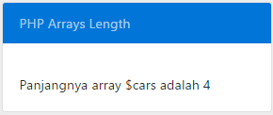

* ***Melakukan looping per index yang ada pada array***

*Contoh implementasi pembuatan indexed array :*

OUTPUT

<div class="card arrayloop">  
    <div class="card-header card-inverse card-primary mb-3">  
        PHP Loop Sepanjang Indexed Array  
    </div>  
    <div class="card-block">  
        <blockquote class="card-blockquote">  
            <?php  
            $cars = array("Nissan", "Honda", "Kalong", "Tesla");  
            $panjang = count($cars);  
            for($x = 0;$x < $panjang; $x++){  
            echo $cars[$x];  
            echo "  
            <br>  
            ";  
        }  
        ?>  
    </blockquote>  
</div>  
</div>  
<br>

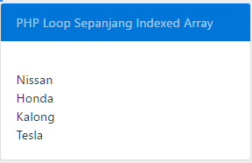

* ***Associative array***

*Contoh implementasi pembuatan indexed array :*

OUTPUT

<div class="card arrayassociative">  
    <div class="card-header card-inverse card-primary mb-3">  
        PHP Associative Arrays  
    </div>  
    <div class="card-block">  
        <blockquote class="card-blockquote">  
            <?php  
            $umur = array("Dimas"=>"21", "Riskha" => "20", "Vivid" => "19");  
            echo "Umur Riskha adalah ".$umur['Riskha']." Tahun.";  
            ?>  
        </blockquote>  
    </div>  
</div>  
<br>



* ***Melakukan looping per nilai pada associative array***

*Contoh implementasi pembuatan indexed array :*

OUTPUT

<div class="card arrayassociativeloopo">  
    <div class="card-header card-inverse card-primary mb-3">  
        PHP Loop Pada Associative Arrays  
    </div>  
    <div class="card-block">  
        <blockquote class="card-blockquote">  
            <?php  
            $umur = array("Dimas"=>"21", "Riskha" => "20", "Vivid" => "19");  
            foreach ($umur as $x => $x_value) {  
            echo "Key = ".$x.", Nilainya = ".$x_value;  
            echo "  
            <br>  
            ";  
        }  
        ?>  
    </blockquote>  
</div>  
</div>  
<br>

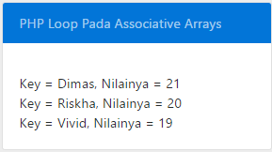

PHP Sorting Arrays

PHP menyediakan beberapa fungsi dalam masalah pengurutan nilai array. Ada 6 fungsi pengurutan nilai array yang disediakan, antara lain sort(), rsort(), asort(), ksort(), arsort() & krsort().

Sort() digunakan untuk mengurutkan nilai yang ada di array dari besar ke kecil, sebaliknya rsort() dari kecil ke besar. Asort() digunakan untuk melakukan sorting terhadap associative array berdasarkan nilainya dalam urutan naik, kebalikannya adalah arsort(), akan mengurutkan dalam urutan turun. Ksort() digunakan untuk melakukan sorting pada associative array berdasarkan keynya dalam urutan naik, kebalikannya adalah krsort().

* ***Sort()***

*Contoh implementasi fungsi sort pada abjad - ascending :*

OUTPUT

<div class="card arraysort">  
    <div class="card-header card-inverse card-success mb-3">  
        PHP Sort() Array Dalam Urutan Ascending - Huruf Abjad  
    </div>  
    <div class="card-block">  
        <blockquote class="card-blockquote">  
            <?php  
            $elektronik = array("Toshiba","Asus","Xerox","Simbada");  
            echo "Sebelum di Sorting Ascending : ";  
            foreach ($elektronik as $key) {  
            echo "$key, ";  
        }  
        echo "  
        <br>  
        ";  
        sort($elektronik);  
        echo "Setelah di Sorting Ascending : ";  
        foreach ($elektronik as $key) {  
        echo "$key, ";  
    }  
    ?>  
        </blockquote>  
    </div>  
</div>  
<br>

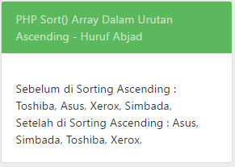

OUTPUT

*Contoh implementasi fungsi sort pada angka - ascending :*

<div class="card arraysortangka">  
    <div class="card-header card-inverse card-success mb-3">  
        PHP Sort() Array Dalam Urutan Ascending - Angka  
    </div>  
    <div class="card-block">  
        <blockquote class="card-blockquote">  
            <?php  
                    $usia = array(21,14,12,41,29,58,54);  
  
                    echo "Sebelum di Sorting Ascending : ";  
                    foreach ($usia as $key) {  
                        echo $key.", ";  
                    }  
                    echo "<br>";  
  
                    sort($usia);  
  
                    echo "Setelah di Sorting Ascending : ";  
                    foreach ($usia as $key) {  
                        echo $key.", ";  
                    }  
                    ?>  
        </blockquote>  
    </div>  
</div>  
<br>

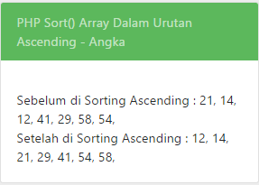

* ***Rsort()***

*Contoh implementasi fungsi rsort pada huruf abjad - descending :*

OUTPUT

<div class="card arraysortdesc">  
    <div class="card-header card-inverse card-success mb-3">  
        PHP Rsort() Array Dalam Urutan Descending - Huruf Abjad  
    </div>  
    <div class="card-block">  
        <blockquote class="card-blockquote">  
            <?php  
                    $elektronik = array("Toshiba","Asus","Xerox","Simbada");  
  
                    echo "Sebelum di Sorting Ascending : ";  
                    foreach ($elektronik as $key) {  
                        echo "$key, ";  
                    }  
                    echo "<br>";  
  
                    rsort($elektronik);  
  
                    echo "Setelah di Sorting Ascending : ";  
                    foreach ($elektronik as $key) {  
                        echo "$key, ";  
                    }  
                    ?>  
        </blockquote>  
    </div>  
</div>  
<br>

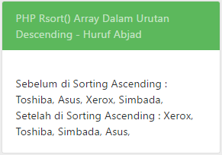

*Contoh implementasi fungsi rsort pada angka - descending :*

OUTPUT

<div class="card arraysortangkadesc">  
    <div class="card-header card-inverse card-success mb-3">  
        PHP Rsort() Array Dalam Urutan Descending - Angka  
    </div>  
    <div class="card-block">  
        <blockquote class="card-blockquote">  
            <?php  
                    $usia = array(21,14,12,41,29,58,54);  
  
                    echo "Sebelum di Sorting Ascending : ";  
                    foreach ($usia as $key) {  
                        echo $key.", ";  
                    }  
                    echo "<br>";  
  
                    rsort($usia);  
  
                    echo "Setelah di Sorting Ascending : ";  
                    foreach ($usia as $key) {  
                        echo $key.", ";  
                    }  
                    ?>  
        </blockquote>  
    </div>  
</div>  
<br>

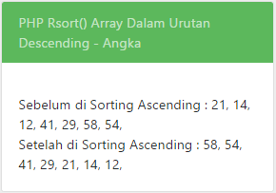

* ***Asort()***

*Contoh implementasi fungsi asort :*

OUTPUT

<div class="card arraysortvalue">  
    <div class="card-header card-inverse card-success mb-3">  
        PHP Asort() Array Dalam Urutan Ascending - Berdasarkan Value  
    </div>  
    <div class="card-block">  
        <blockquote class="card-blockquote">  
            <?php  
                    $berat = array("Dimas"=>"121","Dwayne"=>"131","Arya"=>"43","Sansa"=>"45");  
  
                    echo "Isi array \$berat : "; echo var_dump($berat); echo "<br>";  
  
                    echo "Sebelum di Sorting Ascending Menurut Value : ";  
                    foreach ($berat as $key) {  
                        echo $key.", ";  
                    }  
                    echo "<br>";  
  
                    asort($berat);  
  
                    echo "Setelah di Sorting Ascending : ";  
                    foreach ($berat as $key) {  
                        echo $key.", ";  
                    }  
                    ?>  
        </blockquote>  
    </div>  
</div>  
<br>

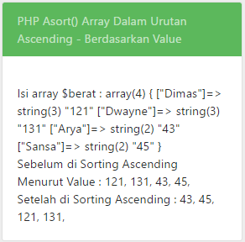

* ***Ksort()***

*Contoh implementasi fungsi ksort :*

<div class="card arraysortkey">  
    <div class="card-header card-inverse card-success mb-3">  
        PHP ksort() Array Dalam Urutan Ascending - Berdasarkan Key  
    </div>  
    <div class="card-block">  
        <blockquote class="card-blockquote">  
            <?php  
                    $berat = array("Dimas"=>"121","Dwayne"=>"131","Arya"=>"43","Sansa"=>"45");  
  
                    echo "Isi array \$berat : "; echo var_dump($berat); echo "<br>";  
  
                    echo "Sebelum di Sorting Ascending Menurut Key: ";  
                    foreach ($berat as $key) {  
                        echo $key.", ";  
                    }  
                    echo "<br>";  
  
                    ksort($berat);  
  
                    echo "Setelah di Sorting Ascending : ";  
                    foreach ($berat as $key) {  
                        echo $key.", ";  
                    }  
                    ?>  
        </blockquote>  
    </div>  
</div>  
<br>

OUTPUT

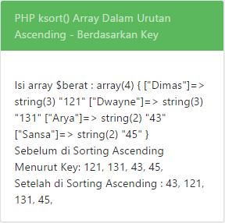

* ***Arsort()***

*Contoh implementasi fungsi arsort :*

<div class="card arraysortvaluedesc">  
    <div class="card-header card-inverse card-success mb-3">  
        PHP Arsort() Array Dalam Urutan Descending - Berdasarkan Value  
    </div>  
    <div class="card-block">  
        <blockquote class="card-blockquote">  
            <?php  
                    $berat = array("Dimas"=>"121","Dwayne"=>"131","Arya"=>"43","Sansa"=>"45");  
  
                    echo "Isi array \$berat : "; echo var_dump($berat); echo "<br>";  
  
                    echo "Sebelum di Sorting Descending Menurut Value : ";  
                    foreach ($berat as $key) {  
                        echo $key.", ";  
                    }  
                    echo "<br>";  
  
                    arsort($berat);  
  
                    echo "Setelah di Sorting Descending : ";  
                    foreach ($berat as $key) {  
                        echo $key.", ";  
                    }  
                    ?>  
        </blockquote>  
    </div>  
</div>  
<br>

OUTPUT

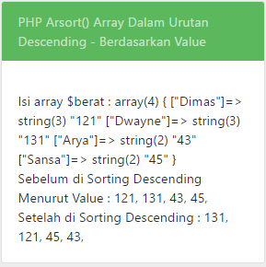

* ***Krsort()***

*Contoh implementasi fungsi krsort :*

<div class="card arraysortkeydesc">  
    <div class="card-header card-inverse card-success mb-3">  
        PHP ksort() Array Dalam Urutan Ascending - Berdasarkan Key  
    </div>  
    <div class="card-block">  
        <blockquote class="card-blockquote">  
            <?php  
                    $berat = array("Dimas"=>"121","Dwayne"=>"131","Arya"=>"43","Sansa"=>"45");  
  
                    echo "Isi array \$berat : "; echo var_dump($berat); echo "<br>";  
  
                    echo "Sebelum di Sorting Descending Menurut Key : ";  
                    foreach ($berat as $key) {  
                        echo $key.", ";  
                    }  
                    echo "<br>";  
  
                    ksort($berat);  
  
                    echo "Setelah di Sorting Descending : ";  
                    foreach ($berat as $key) {  
                        echo $key.", ";  
                    }  
                    ?>  
        </blockquote>  
    </div>  
</div>  
<br>

OUTPUT

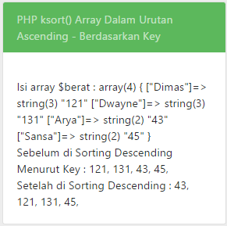

PHP Multidimensional Arrays

Multidimensional array merupakan array yang memiliki array didalamnya. Pada PHP multidimensional array dapat bernilai lebih dari 2 dimensi, artinya jika programmer membutuhkan array 3-dimensi, 4-dimensi atau N-dimensi, hal tersebut dapat dengan mudah dilakukan. Pengaksesan nilai bergantung dengan banyak nilai dimensinya. Untuk mengakses 2-dimensi array, maka index yang dibutuhkan adalah 2 buah, jika 3-dimensi index yang dibutuhkan ada 3 buah, begitu seterusnya.

* ***Two-dimensional Arrays***

*Contoh implementasi pembuatan multidimensional array 1 :*

OUTPUT

<div class="card multiarray">  
    <div class="card-header card-inverse card-warning mb-3">  
        PHP Multideimensional Array  
    </div>  
    <div class="card-block">  
        <blockquote class="card-blockquote">  
            <?php  
                    $mobil = array(  
                        array("Honda",2015,12000),  
                        array("Tesla",2017,43000),  
                        array("Lamborgini", 2014,5300000),  
                        array("Sapuangin",2015,5000)  
                        );  
  
                    echo $mobil[0][0]." : Keluaran tahun : ".$mobil[0][1].", Harganya : $".$mobil[0][2].".<br>";  
                    echo $mobil[1][0]." : Keluaran tahun : ".$mobil[1][1].", Harganya : $".$mobil[1][2].".<br>";  
                    echo $mobil[2][0]." : Keluaran tahun : ".$mobil[2][1].", Harganya : $".$mobil[2][2].".<br>";  
                    echo $mobil[3][0]." : Keluaran tahun : ".$mobil[3][1].", Harganya : $".$mobil[3][2].".<br>";  
                    ?>  
  
        </blockquote>  
    </div>  
</div>  
<br>

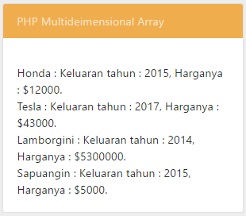

*Contoh implementasi pembuatan multidimensional array 2 :*

OUTPUT

<div class="card multiarrayloop">  
    <div class="card-header card-inverse card-warning mb-3">  
        PHP Multideimensional Array  
    </div>  
    <div class="card-block">  
        <blockquote class="card-blockquote">  
            <?php  
                    $mobil = array(  
                        array("Honda",2015,12000),  
                        array("Tesla",2017,43000),  
                        array("Lamborgini", 2014,5300000),  
                        array("Sapuangin",2015,5000)  
                        );  
  
                    for($baris=0;$baris<count($mobil[0]);$baris++){  
                        echo "<p><b>Baris nomor $baris</b></p>";  
                        echo "<ul>";  
                        for($kolom=0;$kolom<count($mobil[0]);$kolom++){  
                            echo "<li>".$mobil[$kolom][$baris]."</li>";  
                        }  
                        echo "</ul>";  
                    }                          
  
                    ?>  
  
        </blockquote>  
    </div>  
</div>  
<br>

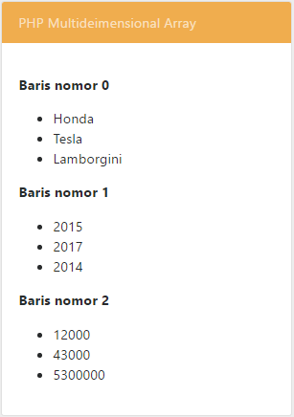

PHP Superglobals

Globals merupakan variabel yang dapat diakses dimanapun, dan di scope manapun dalam PHP. Beberapa global variabel yang ada di PHP disebut superglobal, dimana variabel tersebut selalu dapat diakses tanpa memperhatikan faktor scope.

Superglobal yang ada di PHP antara lain, $GLOBALS, $_SERVER, $_REQUEST, $_POST, $_GET, $_FILES, $_ENV, $_COOKIE & $_SESSION.

* ***PHP $GLOBALS***

*Contoh implementasi akses variabel $GLOBALS :*

OUTPUT

<div class="card phpglobal">  
    <div class="card-header card-inverse card-danger mb-3">  
        PHP $GLOBALS  
    </div>  
    <div class="card-block">  
        <blockquote class="card-blockquote">  
            <?php  
                    $x = 75;  
                    $y = 25;  
  
                    function penjumlahan(){  
                        $GLOBALS['z'] = $GLOBALS['x'] + $GLOBALS['y'];  
                    }  
  
                    penjumlahan();  
                    echo "Hasil dari \$x + \$y adalah ".$z;  
                    ?>  
        </blockquote>  
    </div>  
</div>  
<br>

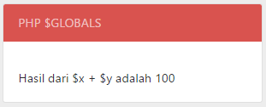

* ***PHP $_SERVER***

*Contoh implementasi pengaksesan variabel $_SERVER :*

OUTPUT

<div class="card phpserver">  
    <div class="card-header card-inverse card-danger mb-3">  
        PHP $_SERVER  
    </div>  
    <div class="card-block">  
        <blockquote class="card-blockquote">  
            <?php  
                    echo "PHP_SELF : ".$_SERVER['PHP_SELF'];  
                    echo "<br>";  
                    echo "SERVER_NAME : ".$_SERVER['SERVER_NAME'];  
                    echo "<br>";  
                    echo "HTTP_HOST : ".$_SERVER['HTTP_HOST'];  
                    echo "<br>";  
                    echo "REFERER : ".$_SERVER['HTTP_REFERER'];  
                    echo "<br>";  
                    echo "HTTP_USER_AGENT : ".$_SERVER['HTTP_USER_AGENT'];  
                    echo "<br>";  
                    echo "SCRIPT_NAME : ".$_SERVER['SCRIPT_NAME'];  
                    echo "<br>";  
  
                    ?>  
        </blockquote>  
    </div>  
</div>  
<br>

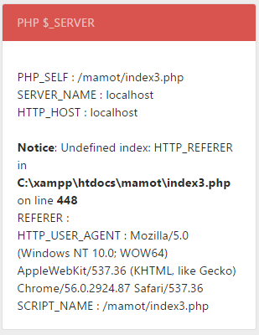

PHP menyediakan banyak variabel SUPERGLOBAL untuk keperluan programmer, lebih dari 11 variabel superglobal disediakan, dan sesuai dengan kegunaannya masing-masing

*Contoh implementasi pengaksesan variabel $_SERVER 2 :*

OUTPUT

<div class="card phpserver2">  
    <div class="card-header card-inverse card-danger mb-3">  
        PHP $_SERVER 2  
    </div>  
    <div class="card-block">  
        <blockquote class="card-blockquote">  
            <?php  
                    echo "GATEWAY_INTERFACE : ".$_SERVER['GATEWAY_INTERFACE'];  
                    echo "<br>";  
                    echo "SERVER_ADDR : ".$_SERVER['SERVER_ADDR'];  
                    echo "<br>";  
                    echo "SERVER_SOFTWARE : ".$_SERVER['SERVER_SOFTWARE'];  
                    echo "<br>";  
                    echo "SERVER_PROTOCOL : ".$_SERVER['SERVER_PROTOCOL'];  
                    echo "<br>";  
                    echo "REQUEST_METHOD : ".$_SERVER['REQUEST_METHOD'];  
                    echo "<br>";  
                    echo "REQUEST_TIME : ".$_SERVER['REQUEST_TIME'];  
                    echo "<br>";  
  
                    ?>  
        </blockquote>  
    </div>  
</div>  
<br>

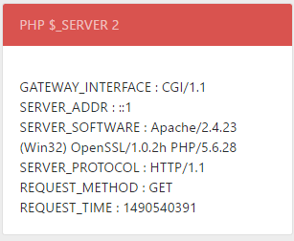

Mayoritas dari variabel superglobal milik PHP berhubungan dengan masalah packet dan jaringan yang digunakan oleh script untuk berkomunkasi/eksekusi. Info meta dapat didapatkan melalui variabel superglobal ini.

*Contoh implementasi pengaksesan variabel $_SERVER 3:*

OUTPUT

<div class="card phpserver3">  
    <div class="card-header card-inverse card-danger mb-3">  
        PHP $_SERVER 3  
    </div>  
    <div class="card-block">  
        <blockquote class="card-blockquote">  
            <?php  
                    echo "QUERY_STRING : ".$_SERVER['QUERY_STRING'];  
                    echo "<br>";  
                    echo "HTTP_ACCEPT : ".$_SERVER['HTTP_ACCEPT'];  
                    echo "<br>";  
                    echo "HTTP_ACCEPT_CHARSET : ".$_SERVER['HTTP_ACCEPT_CHARSET'];  
                    echo "<br>";  
                    echo "HTTPS : ".$_SERVER['HTTPS'];  
                    echo "<br>";  
                    echo "REMOTE_ADDR : ".$_SERVER['REMOTE_ADDR'];  
                    echo "<br>";  
                    echo "REMOTE_HOST : ".$_SERVER['REMOTE_HOST'];  
                    echo "<br>";  
                    echo "REMOTE_PORT : ".$_SERVER['REMOTE_PORT'];  
                    echo "<br>";  
  
                    ?>  
        </blockquote>  
    </div>  
</div>  
<br>

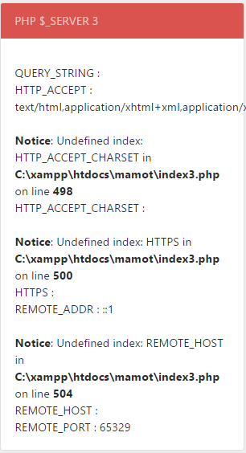

Beberapa contohnya adalah variabel SCRIPT_FILENAME yang mengembalikan nama script PHP yang sedang diekseskusi saat itu juga, SERVER_ADMIN, SERVER_PORT dan SERVER_SIGNATURE merupakan variabel yang berisi informasi dari server dan lainnya

*Contoh implementasi pengaksesan variabel $_SERVER 4:*

OUTPUT

<div class="card phpserver4">  
    <div class="card-header card-inverse card-danger mb-3">  
        PHP $_SERVER 4  
    </div>  
    <div class="card-block">  
        <blockquote class="card-blockquote">  
            <?php  
                    echo "SCRIPT_FILENAME : ".$_SERVER['SCRIPT_FILENAME'];  
                    echo "<br>";  
                    echo "SERVER_ADMIN : ".$_SERVER['SERVER_ADMIN'];  
                    echo "<br>";  
                    echo "SERVER_PORT : ".$_SERVER['SERVER_PORT'];  
                    echo "<br>";  
                    echo "SERVER_SIGNATURE : ".$_SERVER['SERVER_SIGNATURE'];  
                    echo "<br>";  
                    echo "PATH_TRANSLATED : ".$_SERVER['PATH_TRANSLATED'];  
                    echo "<br>";  
                    echo "SCRIPT_URI : ".$_SERVER['SCRIPT_URI'];  
                    echo "<br>";  
  
                    ?>  
        </blockquote>  
    </div>  
</div>  
<br>

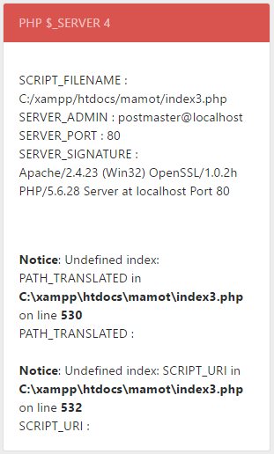

* ***PHP $_REQUEST***

Pada variabel superglobal PHP REQUEST, berisi nilai/value yang di pass/submit pada saat melakukan submit form dengan method tertentu (GET/POST). Untuk mengakses variabelnya,digunakan parameter tag name yang jika dipanggil akan mengembalikan isi dari nilai yang diinputkan

*Contoh implementasi pembuatan indexed array :*

OUTPUT

<div class="card phprequest">  
    <div class="card-header card-inverse card-danger mb-3">  
        PHP $_REQUEST  
    </div>  
    <div class="card-block">  
        <blockquote class="card-blockquote">  
            <form method="post" action="<?php echo $_SERVER['PHP_SELF'];?>">  
                <div class="form-group">  
                    <label for="inputNama">Nama</label>  
                    <input type="text" class="form-control" id="inputNama" placeholder="Masukan nama" name="fname">  
                </div>  
                <button type="submit" class="btn btn-primary">Submit</button>  
            </form>  
            <br>  
            <?php  
                    if($_SERVER["REQUEST_METHOD"] == "POST"){  
                        $name = $_REQUEST['fname'];  
                        if(empty($name)){  
                            echo "<h5>Nama : Namanya kosong</h5>";  
                        }else{  
                            echo "<h5>Nama : $name</h5>";  
                        }  
                    }  
                    ?>  
        </blockquote>  
    </div>  
</div>  
<br>

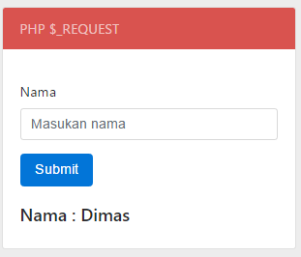

* ***PHP $_POST***

PHP superglobal SERVER POST berisi data submit yang dilakukan pada saat melakukan submit form dengan method POST. Value yang di lemparkan dapat diakses dengan menspesifikan namanya berdasarkan tag name.

*Contoh implementasi pembuatan indexed array :*

OUTPUT

<div class="card phppost">  
    <div class="card-header card-inverse card-danger mb-3">  
        PHP $_POST  
    </div>  
    <div class="card-block">  
        <blockquote class="card-blockquote">  
            <form method="post" action="<?php echo $_SERVER['PHP_SELF'];?>">  
                <div class="form-group">  
                    <label for="inputNama">Nama</label>  
                    <input type="text" class="form-control" id="inputNama" placeholder="Masukan nama" name="fname">  
                </div>  
                <button type="submit" class="btn btn-primary">Submit</button>  
            </form>  
            <br>  
            <?php  
                    if($_SERVER["REQUEST_METHOD"] == "POST"){  
                        $name = $_POST['fname'];  
                        if(empty($name)){  
                            echo "<h5>Nama : Namanya kosong</h5>";  
                        }else{  
                            echo "<h5>Nama : $name</h5>";  
                        }  
                    }  
                    ?>  
        </blockquote>  
    </div>  
</div>  
<br>

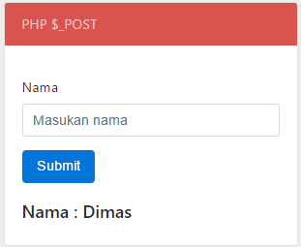

* ***PHP $_GET***

Superglobal GET berisi data yang dilemparkan dari form dengan method array. Konsepnya sama dengan SERVER POST, namun GET memanfaatkan URL untuk mengirimkan data value yang dilemparkan.

*Contoh implementasi pembuatan indexed array :*

OUTPUT

<div class="card phpget">  
    <div class="card-header card-inverse card-danger mb-3">  
        PHP $_GET  
    </div>  
    <div class="card-block">  
        <blockquote class="card-blockquote">  
            <h4><a href="php_get.php?subject=PHP&web=W3schools.com">Testing $GET</a></h4>  
        </blockquote>  
    </div>  
</div>  
<br>

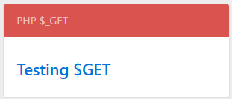

PHP String

String merupakan salah satu tipe data yang ada pada PHP. String merupakan sekumpulan character yang ada pada sebuah array. Setiap karakter pada string dapat diakses lewat nomor indexnya, dan dapat dimanipulasi sedemikian rupa untuk memenuhi kebutuhan programmer dalam membangun sebuah fungsi/program.

Dalam PHP, terdapat lebih dari 80 fungsi awal yang disediakan untuk memodifikasi string yang ada. Berikut adalah fungsi fungsi string yang disediakan oleh PHP.

* ***STRING addclashes()***

Fungsi ini akan mengembalikan string modifikasi yang ditambahkan backslashes di depan character tertentu

*Contoh implementasi fungsi :*

OUTPUT

<div class="card stringaddclashes">  
    <div class="card-header card-inverse card-primary mb-3">  
        PHP STRINGS addclashes()  
    </div>  
    <div class="card-block">  
        <blockquote class="card-blockquote">  
            <?php  
                    $str = addcslashes("Hello PENS!", "P");  
                    echo "Contoh : ".$str;  
                    ?>  
        </blockquote>  
    </div>  
</div>  
<br>

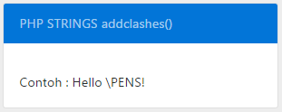

* ***STRING addslashes***

Fungsi ini akan mengembalikan string yang ditambahkan backslash di depan karakter yang sudah ditentukan

*Contoh implementasi fungsi :*

OUTPUT

<div class="card stringaddslashes">  
    <div class="card-header card-inverse card-primary mb-3">  
        PHP STRINGS addslashes()  
    </div>  
    <div class="card-block">  
        <blockquote class="card-blockquote">  
            <?php   
                    $str = addslashes('Apa artinya "KZL BAT" ya ?');  
                    echo($str);   
                    ?>  
        </blockquote>  
    </div>  
</div>  
<br>

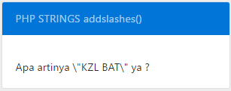

* ***STRING bin2hex***

Bin2hex akan mengkonversi ASCII character ke nilai hexadecimal

*Contoh implementasi fungsi :*

OUTPUT

<div class="card stringbin2hex">  
    <div class="card-header card-inverse card-primary mb-3">  
        PHP STRINGS bin2hex()  
    </div>  
    <div class="card-block">  
        <blockquote class="card-blockquote">  
            <?php   
                    $str = bin2hex('Hellp Pens!');  
                    echo($str);   
                    ?>  
        </blockquote>  
    </div>  
</div>  
<br>

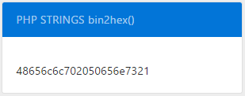

* ***STRING chop***

Chop digunakan untuk menghapus spasi kosong atau karakter lain mulai dari urutan karakter paling kanan dari string

*Contoh implementasi fungsi :*

OUTPUT

<div class="card stringchop">  
    <div class="card-header card-inverse card-primary mb-3">  
        PHP STRINGS chop()  
    </div>  
    <div class="card-block">  
        <blockquote class="card-blockquote">  
            <?php   
                    $str = "Hello PENS!";  
                    echo $str . "<br>";  
                    echo chop($str,"PENS!");  
                    ?>  
        </blockquote>  
    </div>  
</div>  
<br>

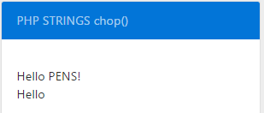

* ***STRING chr***

Chr mengembalikan character dari nilai ASCII tertentu

*Contoh implementasi fungsi :*

OUTPUT

<div class="card stringchr">  
    <div class="card-header card-inverse card-primary mb-3">  
        PHP STRINGS chr()  
    </div>  
    <div class="card-block">  
        <blockquote class="card-blockquote">  
            <?php   
                    echo chr(52) . "<br>";   
                    echo chr(052) . "<br>";   
                    echo chr(0x52) . "<br>";  
                    ?>  
        </blockquote>  
    </div>  
</div>  
<br>

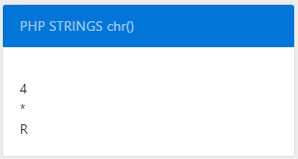

* ***STRING chunk_split***

Fungsi ini akan memisahkan string dalam beberapa bagian yang lebih kecil

*Contoh implementasi fungsi :*

<div class="card stringchunksplit">  
    <div class="card-header card-inverse card-primary mb-3">  
        PHP STRINGS chunk_split()  
    </div>  
    <div class="card-block">  
        <blockquote class="card-blockquote">  
            <?php   
                    $str = "Hello PENS!";  
                    echo chunk_split($str,1,".");  
                    ?>  
        </blockquote>  
    </div>  
</div>  
<br>

OUTPUT

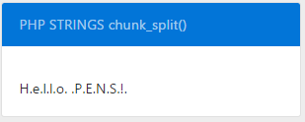

* ***STRING convert cyr string***

Fungsi ini akan mengkonversi string dari Cyrilic character set ke character set yang lainnya

*Contoh implementasi fungsi :*

OUTPUT

<div class="card stringconvertcyrstring">  
    <div class="card-header card-inverse card-primary mb-3">  
        PHP STRINGS convert_cyr_string()  
    </div>  
    <div class="card-block">  
        <blockquote class="card-blockquote">  
            <?php   
                    $str = "Hello world! זרו";  
                    echo $str . "<br>";  
                    echo convert_cyr_string($str,'w','a');   
                    ?>  
        </blockquote>  
    </div>  
</div>  
<br>

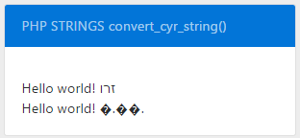

* ***STRING convert_uudecode()***

Digunakan untuk melakukan decode string yang di encode menggunakan uuencode()

*Contoh implementasi fungsi :*

<div class="card stringuudecode">  
    <div class="card-header card-inverse card-primary mb-3">  
        PHP STRINGS uudecode()  
    </div>  
    <div class="card-block">  
        <blockquote class="card-blockquote">  
            <?php   
                    $str = ",2&5L;&\@=V]R;&0A `";  
                    echo convert_uudecode($str);  
                    ?>  
        </blockquote>  
    </div>  
</div>  
<br>

OUTPUT

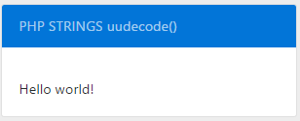

* ***STRING convert_uuencode()***

Fungsi ini digunakan untuk mengencode string menggunakan algoritma uuencode

*Contoh implementasi fungsi :*

<div class="card stringuuencode">  
    <div class="card-header card-inverse card-primary mb-3">  
        PHP STRINGS convert_uuencode()  
    </div>  
    <div class="card-block">  
        <blockquote class="card-blockquote">  
            <?php   
                    $str = "Hello world!";  
                    echo convert_uuencode($str);  
                    ?>  
        </blockquote>  
    </div>  
</div>  
<br>

OUTPUT

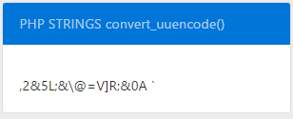

* ***STRING count_chars()***

Mengembalikan informasitentang character yang digunakan pada string

*Contoh implementasi fungsi :*

<div class="card stringcountchars">  
    <div class="card-header card-inverse card-primary mb-3">  
        PHP STRINGS count_chars()  
    </div>  
    <div class="card-block">  
        <blockquote class="card-blockquote">  
            <?php   
                    $str = "Hello World!";  
                    echo count_chars($str,3);  
                    ?>  
        </blockquote>  
    </div>  
</div>  
<br>

OUTPUT

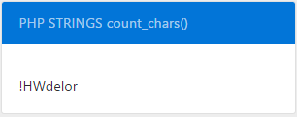

* ***STRING crc32***

Digunakan untuk menghitung 32-bit CRC dari sebuah string

*Contoh implementasi fungsi :*

<div class="card stringcrc32">  
    <div class="card-header card-inverse card-primary mb-3">  
        PHP STRINGS crc32()  
    </div>  
    <div class="card-block">  
        <blockquote class="card-blockquote">  
            <?php   
                    $str = crc32("Hello World!");  
                    printf("%u\n",$str);  
                    ?>  
        </blockquote>  
    </div>  
</div>  
<br>

OUTPUT

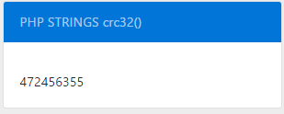

* ***STRING crypt()***

Untuk melakukan hashing pada sebuah string

*Contoh implementasi fungsi :*

OUTPUT

<div class="card stringcrypt">  
    <div class="card-header card-inverse card-primary mb-3">  
        PHP STRINGS crypt()  
    </div>  
    <div class="card-block">  
        <blockquote class="card-blockquote">  
            <?php   
                    $kata = "PENS";  
  
                    echo "Kata tanpa crypt : ".$kata."<br>";  
  
                    if(CRYPT_STD_DES == 1)  
                        echo "Standard DES: ".crypt($kata,'st')."\n<br>";  
                    else  
                        echo "Standar DES not Supported.\n<br>";  
  
                    if(CRYPT_EXT_DES == 1)  
                        echo "Extended DES: ".crypt($kata,'_S4..ujia')."\n<br>";  
                    else  
                        echo "Extended DES not Supported.\n<br>";  
  
                    if(CRYPT_MD5 == 1)  
                        echo "MD5: ".crypt($kata,'$1$contohsal')."\n<br>";  
                    else  
                        echo "MD5 not Supported.\n<br>";  
  
                    if(CRYPT_BLOWFISH == 1)  
                        echo "Blowfish: ".crypt($kata,'$2a$09$saltiniberisi22charact$')."\n<br>";  
                    else  
                        echo "Blowfish not Supported.\n<br>";  
  
                    if(CRYPT_SHA256 == 1)  
                        echo "SHA-256: ".crypt($kata,'$5$rounds=5000$inisaltnyakzlbat$')."\n<br>";  
                    else  
                        echo "SHA-256 not Supported.\n<br>";  
  
                    if(CRYPT_SHA512 == 1)  
                        echo "SHA-512: ".crypt($kata,'$6$rounds=5000$inisaltnyakzlbat$')."\n<br>";  
                    else  
                        echo "SHA-512 not Supported.\n<br>";  
                    ?>  
        </blockquote>  
    </div>  
</div>  
<br>

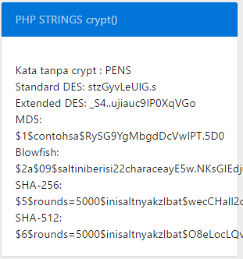

* ***STRING echo***

Untuk menampilkan string

*Contoh implementasi fungsi :*

<div class="card stringecho">  
    <div class="card-header card-inverse card-primary mb-3">  
        PHP STRINGS echo()  
    </div>  
    <div class="card-block">  
        <blockquote class="card-blockquote">  
            <?php   
                    echo "Hello PENS!";  
                    ?>  
        </blockquote>  
    </div>  
</div>  
<br>

OUTPUT

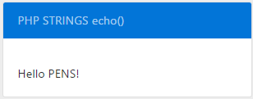

* ***STRING explode()***

Untuk memisahkan string ke bentuk array

*Contoh implementasi fungsi :*

<div class="card stringexplode">  
    <div class="card-header card-inverse card-primary mb-3">  
        PHP STRINGS explode()  
    </div>  
    <div class="card-block">  
        <blockquote class="card-blockquote">  
            <?php   
                    $str = "Hello world. It's a beautiful day.";  
                    print_r (explode(" ",$str));  
                    ?>  
        </blockquote>  
    </div>  
</div>  
<br>

OUTPUT

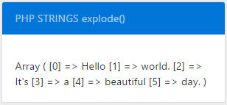

* ***STRING printf()***

Untu menuliskan/write, string ke stream output yang spesifik

*Contoh implementasi fungsi :*

<div class="card stringfprintf">  
    <div class="card-header card-inverse card-primary mb-3">  
        PHP STRINGS fprintf()  
    </div>  
    <div class="card-block">  
        <blockquote class="card-blockquote">  
            <?php   
                    $number = 9;  
                    $str = "Beijing";  
                    $file = fopen("test.txt","w");  
                    echo fprintf($file,"There are %u million bicycles in %s.",$number,$str);  
                    ?>  
        </blockquote>  
    </div>  
</div>  
<br>

OUTPUT

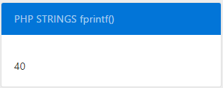

* ***STRING get_html_translation_table***

Mengembalikan translation table yang digunakan oleh skrip PHP

*Contoh implementasi fungsi :*

<div class="card stringhtmltranslation">  
    <div class="card-header card-inverse card-primary mb-3">  
        PHP STRINGS get_html_translation_table()  
    </div>  
    <div class="card-block">  
        <blockquote class="card-blockquote">  
            <?php   
                    print_r (get_html_translation_table());  
                    ?>  
        </blockquote>  
    </div>  
</div>  
<br>

OUTPUT

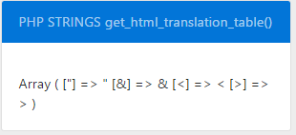

* ***STRING hebrev()***

Mengkonversi huruf ibrani ke text visual

*Contoh implementasi fungsi :*

<div class="card stringhebrev">  
    <div class="card-header card-inverse card-primary mb-3">  
        PHP STRINGS hebrev()  
    </div>  
    <div class="card-block">  
        <blockquote class="card-blockquote">  
            <?php   
                    echo hebrev("גסשתה ןושח ב");  
                    ?>  
        </blockquote>  
    </div>  
</div>  
<br>

OUTPUT

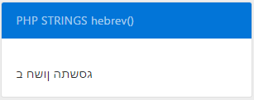

* ***STRING hebrevc()***

Mengkonversi huruf ibrani ke text visual dan ditampilkan per baris

*Contoh implementasi fungsi :*

<div class="card stringhebrevc">  
    <div class="card-header card-inverse card-primary mb-3">  
        PHP STRINGS hebrevc()  
    </div>  
    <div class="card-block">  
        <blockquote class="card-blockquote">  
            <?php   
                    echo hebrevc("á çùåï äúùñâ\ná çùåï äúùñâ");  
                    ?>  
        </blockquote>  
    </div>  
</div>  
<br>

OUTPUT

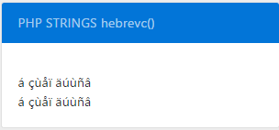

* ***STRING hex2bin()***

Mengkonversi string hexadecimal ke ASCII character

*Contoh implementasi fungsi :*

<div class="card stringhex2bin">  
    <div class="card-header card-inverse card-primary mb-3">  
        PHP STRINGS hex2bin()  
    </div>  
    <div class="card-block">  
        <blockquote class="card-blockquote">  
            <?php   
                    echo hex2bin("48656c6c6f20576f726c6421");  
                    ?>  
        </blockquote>  
    </div>  
</div>  
<br>

OUTPUT

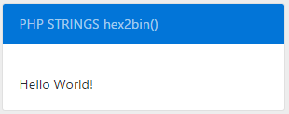

* ***STRING html_entity_decode***

Mengkonversi HTML entiti ke character

*Contoh implementasi fungsi :*

<div class="card stringhtmlentitydecode">  
    <div class="card-header card-inverse card-primary mb-3">  
        PHP STRINGS html_entity_decode()  
    </div>  
    <div class="card-block">  
        <blockquote class="card-blockquote">  
            <?php   
                    $str = '&lt;a href=&quot;https://www.w3schools.com&quot;&gt;w3schools.com&lt;/a&gt;';  
                    echo html_entity_decode($str);  
                    ?>  
        </blockquote>  
    </div>  
</div>  
<br>

OUTPUT

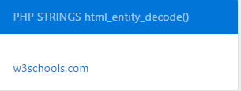

* ***STRING html_entities()***

Mengkonversi character ke HTML entiti

*Contoh implementasi fungsi :*

<div class="card stringhtmlentities">  
    <div class="card-header card-inverse card-primary mb-3">  
        PHP STRINGS htmlentities()  
    </div>  
    <div class="card-block">  
        <blockquote class="card-blockquote">  
            <?php   
                    $str = '<a href="https://www.w3schools.com">Go to w3schools.com</a>';  
                    echo htmlentities($str);  
                    ?>  
        </blockquote>  
    </div>  
</div>  
<br>

OUTPUT

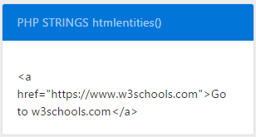

* ***STRING htmlspecialchars_decode()***

Mengkonversi beberapa entitas default HTML ke character

*Contoh implementasi fungsi :*

<div class="card stringspechardecode">  
    <div class="card-header card-inverse card-primary mb-3">  
        PHP STRINGS htmlspecialchars_decode()  
    </div>  
    <div class="card-block">  
        <blockquote class="card-blockquote">  
            <?php   
                    $str = "This is some &lt;b&gt;bold&lt;/b&gt; text.";  
                    echo htmlspecialchars_decode($str);  
                    ?>  
        </blockquote>  
    </div>  
</div>  
<br>

OUTPUT

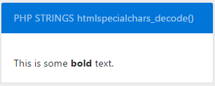

* ***STRING htmlspecialchars()***

Mengkonversi predefined character ke entitas HTML

*Contoh implementasi fungsi :*

<div class="card stringspecchars">  
    <div class="card-header card-inverse card-primary mb-3">  
        PHP STRINGS htmlspecialchars()  
    </div>  
    <div class="card-block">  
        <blockquote class="card-blockquote">  
            <?php   
                    $str = "This is some <b>bold</b> text.";  
                    echo htmlspecialchars($str);  
                    ?>  
        </blockquote>  
    </div>  
</div>  
<br>

OUTPUT

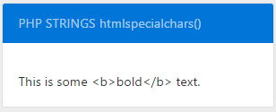

* ***STRING implode()***

Mengembalikan string dari elemen array

*Contoh implementasi fungsi :*

<div class="card stringimplode">  
    <div class="card-header card-inverse card-primary mb-3">  
        PHP STRINGS implode()  
    </div>  
    <div class="card-block">  
        <blockquote class="card-blockquote">  
            <?php   
                    $arr = array('Hello','World!','Beautiful','Day!');  
                    echo implode(" ",$arr);  
                    ?>  
        </blockquote>  
    </div>  
</div>  
<br>

OUTPUT

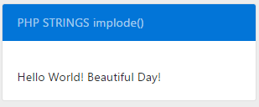

* ***STRING join()***

Nama lain dari implode

*Contoh implementasi fungsi :*

<div class="card stringjoin">  
    <div class="card-header card-inverse card-primary mb-3">  
        PHP STRINGS join()  
    </div>  
    <div class="card-block">  
        <blockquote class="card-blockquote">  
            <?php   
                    $arr = array('Hello','World!','Beautiful','Day!');  
                    echo join(" ",$arr);  
                    ?>  
        </blockquote>  
    </div>  
</div>  
<br>

OUTPUT



* ***STRING lcfirst()***

Mengkonversi karakter pertama dari sebuah string menjadi huruf kecil

*Contoh implementasi fungsi :*

<div class="card stringlcfirst">  
    <div class="card-header card-inverse card-primary mb-3">  
        PHP STRINGS lcfirst()  
    </div>  
    <div class="card-block">  
        <blockquote class="card-blockquote">  
            <?php   
                    echo lcfirst("Hello world!");  
                    ?>  
        </blockquote>  
    </div>  
</div>  
<br>

OUTPUT

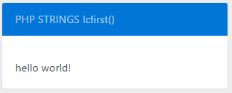

* ***STRING levenshtein()***

Mengembalikan levenshtein distance diantara dua string

*Contoh implementasi fungsi :*

OUTPUT

<div class="card stringlevenshtein">  
    <div class="card-header card-inverse card-primary mb-3">  
        PHP STRINGS levenshtein()  
    </div>  
    <div class="card-block">  
        <blockquote class="card-blockquote">  
            <?php   
                    echo levenshtein("Hello World","ello World");  
                    echo "<br>";  
                    echo levenshtein("Hello World","ello World",10,20,30);  
                    ?>  
        </blockquote>  
    </div>  
</div>  
<br>

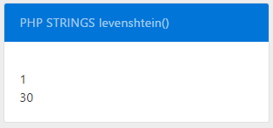

* ***STRING localeconv()***

Mengembalikan locale numeric dan format finansial keuangan

*Contoh implementasi fungsi :*

OUTPUT

<div class="card stringlocaleconv">  
    <div class="card-header card-inverse card-primary mb-3">  
        PHP STRINGS localeconv()  
    </div>  
    <div class="card-block">  
        <blockquote class="card-blockquote">  
            <?php   
                    setlocale(LC_ALL,"US");  
                    $locale_info = localeconv();  
                    print_r($locale_info);  
                    ?>  
        </blockquote>  
    </div>  
</div>  
<br>

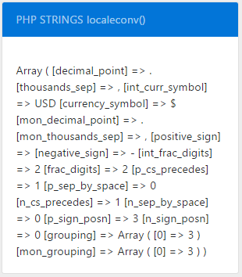

* ***STRING ltrim()***

Menghapus spasi dan karakter lain mulai dari sebelah kiri sebuah string

*Contoh implementasi fungsi :*

OUTPUT

<div class="card stringltrim">  
    <div class="card-header card-inverse card-primary mb-3">  
        PHP STRINGS ltrim()  
    </div>  
    <div class="card-block">  
        <blockquote class="card-blockquote">  
            <?php   
                    $str = "Hello World!";  
                    echo $str . "<br>";  
                    echo ltrim($str,"Hello");  
                    ?>  
        </blockquote>  
    </div>  
</div>  
<br>

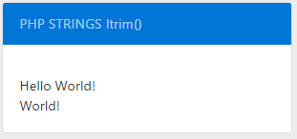

* ***STRING md5()***

Menghitung hash MD5 suatu string

*Contoh implementasi fungsi :*

OUTPUT

<div class="card stringmd5">  
    <div class="card-header card-inverse card-primary mb-3">  
        PHP STRINGS md5()  
    </div>  
    <div class="card-block">  
        <blockquote class="card-blockquote">  
            <?php   
                    $str = "Hello";  
                    echo md5($str);  
                    ?>  
        </blockquote>  
    </div>  
</div>  
<br>

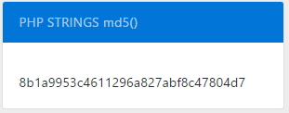

* ***STRING md5_file()***

Menghitung hash MD5 sebuah file

*Contoh implementasi fungsi :*

OUTPUT

<div class="card stringmd5file">  
    <div class="card-header card-inverse card-primary mb-3">  
        PHP STRINGS md5_file()  
    </div>  
    <div class="card-block">  
        <blockquote class="card-blockquote">  
            <?php   
                    $filename = "test.txt";  
                    $md5file = md5_file($filename);  
                    echo $md5file;  
                    ?>  
        </blockquote>  
    </div>  
</div>  
<br>

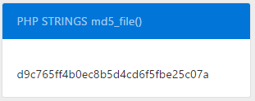

* ***STRING metaphone()***

Menghitung metaphone key sebuah string

*Contoh implementasi fungsi :*

<div class="card stringmetaphone">  
    <div class="card-header card-inverse card-primary mb-3">  
        PHP STRINGS metaphone()  
    </div>  
    <div class="card-block">  
        <blockquote class="card-blockquote">  
            <?php   
                    echo metaphone("World");  
                    ?>  
        </blockquote>  
    </div>  
</div>  
<br>

OUTPUT

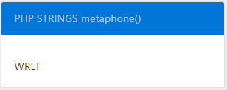

* ***STRING nl2br***

*Contoh implementasi fungsi :*

OUTPUT

<div class="card stringnl2br">  
    <div class="card-header card-inverse card-primary mb-3">  
        PHP STRINGS nl2br()  
    </div>  
    <div class="card-block">  
        <blockquote class="card-blockquote">  
            <?php   
                    echo nl2br("One line.\nAnother line.");  
                    ?>  
        </blockquote>  
    </div>  
</div>  
<br>

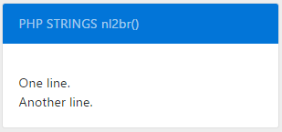

* ***STRING number_format()***

*Contoh implementasi fungsi :*

OUTPUT

<div class="card strinnumberformat">  
    <div class="card-header card-inverse card-primary mb-3">  
        PHP STRINGS number_format()  
    </div>  
    <div class="card-block">  
        <blockquote class="card-blockquote">  
            <?php   
                    echo number_format("1000000")."<br>";  
                    echo number_format("1000000",2)."<br>";  
                    echo number_format("1000000",2,",",".");  
                    ?>  
        </blockquote>  
    </div>  
</div>  
<br>

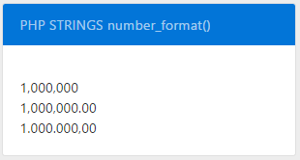

* ***STRING ord()***

*Contoh implementasi fungsi :*

OUTPUT

<div class="card stringord">  
    <div class="card-header card-inverse card-primary mb-3">  
        PHP STRINGS ord()  
    </div>  
    <div class="card-block">  
        <blockquote class="card-blockquote">  
            <?php   
                    echo ord("h")."<br>";  
                    echo ord("hello")."<br>";  
                    ?>  
        </blockquote>  
    </div>  
</div>  
<br>

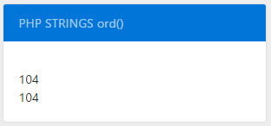

* ***STRING parse_str***

*Contoh implementasi fungsi :*

OUTPUT

<div class="card stringparsestr">  
    <div class="card-header card-inverse card-primary mb-3">  
        PHP STRINGS parse_str()  
    </div>  
    <div class="card-block">  
        <blockquote class="card-blockquote">  
            <?php   
                    parse_str("name=Peter&age=43");  
                    echo $name."<br>";  
                    echo $age;  
                    ?>  
        </blockquote>  
    </div>  
</div>  
<br>

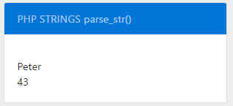

* ***STRING print()***

*Contoh implementasi fungsi :*

OUTPUT

<div class="card stringprint">  
    <div class="card-header card-inverse card-primary mb-3">  
        PHP STRINGS print()  
    </div>  
    <div class="card-block">  
        <blockquote class="card-blockquote">  
            <?php   
                    print "Hello world!";  
                    ?>  
        </blockquote>  
    </div>  
</div>  
<br>

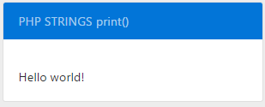

* ***STRING printf()***

*Contoh implementasi fungsi :*

OUTPUT

<div class="card strinprintf">  
    <div class="card-header card-inverse card-primary mb-3">  
        PHP STRINGS printf()  
    </div>  
    <div class="card-block">  
        <blockquote class="card-blockquote">  
            <?php   
                    $number = 9;  
                    $str = "Beijing";  
                    printf("There are %u million bicycles in %s.",$number,$str);  
                    ?>  
        </blockquote>  
    </div>  
</div>  
<br>

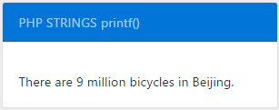

* ***STRING quoted_printable_decode***

*Contoh implementasi fungsi :*

OUTPUT

<div class="card stringqprintdecode">  
    <div class="card-header card-inverse card-primary mb-3">  
        PHP STRINGS quoted_printable_decode()  
    </div>  
    <div class="card-block">  
        <blockquote class="card-blockquote">  
            <?php   
                    $str = "Hello=0Aworld.";  
                    echo quoted_printable_decode($str);  
                    ?>  
        </blockquote>  
    </div>  
</div>  
<br>

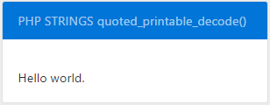

* ***STRING quotemeta()***

*Contoh implementasi fungsi :*

OUTPUT

<div class="card stringqmeta">  
    <div class="card-header card-inverse card-primary mb-3">  
        PHP STRINGS quotemeta()  
    </div>  
    <div class="card-block">  
        <blockquote class="card-blockquote">  
            <?php   
                    $str = "Hello world. (can you hear me?)";  
                    echo quotemeta($str);  
                    ?>  
        </blockquote>  
    </div>  
</div>  
<br>

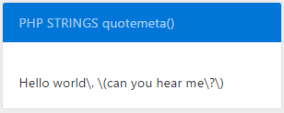

* ***STRING rtrim()***

*Contoh implementasi fungsi :*

<div class="card stringrtrim">  
    <div class="card-header card-inverse card-primary mb-3">  
        PHP STRINGS rtrim()  
    </div>  
    <div class="card-block">  
        <blockquote class="card-blockquote">  
            <?php   
                    $str = "Hello World!";  
                    echo $str . "<br>";  
                    echo rtrim($str,"World!");  
                    ?>  
        </blockquote>  
    </div>  
</div>  
<br>

OUTPUT

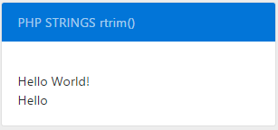

* ***STRING setlocale()***

*Contoh implementasi fungsi :*

OUTPUT

<div class="card stringsetlocale">  
    <div class="card-header card-inverse card-primary mb-3">  
        PHP STRINGS setlocale()  
    </div>  
    <div class="card-block">  
        <blockquote class="card-blockquote">  
            <?php   
                    echo setlocale(LC_ALL,"US");  
                    echo "<br>";  
                    echo setlocale(LC_ALL,NULL);  
                    ?>  
        </blockquote>  
    </div>  
</div>  
<br>

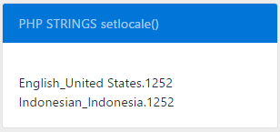

* ***STRING sha1()***

*Contoh implementasi fungsi :*

<div class="card stringsha1">  
    <div class="card-header card-inverse card-primary mb-3">  
        PHP STRINGS sha1()  
    </div>  
    <div class="card-block">  
        <blockquote class="card-blockquote">  
            <?php   
                    $str = "Hello";  
                    echo sha1($str);  
                    ?>  
        </blockquote>  
    </div>  
</div>  
<br>

OUTPUT

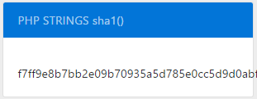

* ***STRING similiar_text***

*Contoh implementasi fungsi :*

OUTPUT

<div class="card stringsimiliartext">  
    <div class="card-header card-inverse card-primary mb-3">  
        PHP STRINGS similiar_text()  
    </div>  
    <div class="card-block">  
        <blockquote class="card-blockquote">  
            <?php   
                    echo similar_text("Hello World","Hello Peter");  
                    ?>  
        </blockquote>  
    </div>  
</div>  
<br>

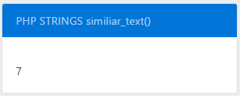

* ***STRING soundex()***

*Contoh implementasi fungsi :*

<div class="card stringsoundex">  
    <div class="card-header card-inverse card-primary mb-3">  
        PHP STRINGS soundex()  
    </div>  
    <div class="card-block">  
        <blockquote class="card-blockquote">  
            <?php   
                    $str = "Hello";  
                    echo soundex($str);  
                    ?>  
        </blockquote>  
    </div>  
</div>  
<br>

OUTPUT

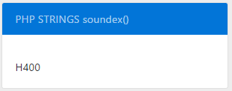

* ***STRING sprintf()***

*Contoh implementasi fungsi :*

OUTPUT

<div class="card stringsprintf">  
    <div class="card-header card-inverse card-primary mb-3">  
        PHP STRINGS sprintf()  
    </div>  
    <div class="card-block">  
        <blockquote class="card-blockquote">  
            <?php   
                    $number = 9;  
                    $str = "Beijing";  
                    $txt = sprintf("There are %u million bicycles in %s.",$number,$str);  
                    echo $txt;  
                    ?>  
        </blockquote>  
    </div>  
</div>  
<br>

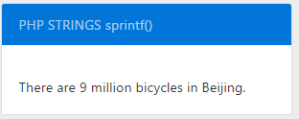

* ***STRING sscanf()***

*Contoh implementasi fungsi :*

OUTPUT

<div class="card stringsscanf">  
    <div class="card-header card-inverse card-primary mb-3">  
        PHP STRINGS sscanf()  
    </div>  
    <div class="card-block">  
        <blockquote class="card-blockquote">  
            <?php   
                    $str = "age:30 weight:60kg";  
                    sscanf($str,"age:%d weight:%dkg",$age,$weight);  
                    var_dump($age,$weight);  
                    ?>  
        </blockquote>  
    </div>  
</div>  
<br>

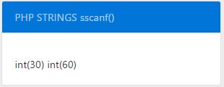

* ***STRING str_ireplace()***

*Contoh implementasi fungsi :*

OUTPUT

<div class="card stringstrireplace">  
    <div class="card-header card-inverse card-primary mb-3">  
        PHP STRINGS str_ireplace()  
    </div>  
    <div class="card-block">  
        <blockquote class="card-blockquote">  
            <?php   
                    echo str_ireplace("WORLD","Peter","Hello world!");  
                    ?>  
        </blockquote>  
    </div>  
</div>  
<br>

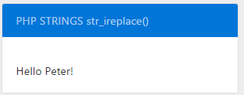

* ***STRING str_pad***

*Contoh implementasi fungsi :*

OUTPUT

<div class="card stringstrpad">  
    <div class="card-header card-inverse card-primary mb-3">  
        PHP STRINGS str_pad()  
    </div>  
    <div class="card-block">  
        <blockquote class="card-blockquote">  
            <?php   
                    $str = "Hello World";  
                    echo str_pad($str,20,".");  
                    ?>  
        </blockquote>  
    </div>  
</div>  
<br>

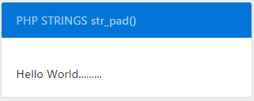

* ***STRING str_repeat()***

*Contoh implementasi fungsi :*

<div class="card stringstrrepeat">  
    <div class="card-header card-inverse card-primary mb-3">  
        PHP STRINGS str_repeat()  
    </div>  
    <div class="card-block">  
        <blockquote class="card-blockquote">  
            <?php   
                    echo str_repeat(".",13);  
                    ?>  
        </blockquote>  
    </div>  
</div>  
<br>

OUTPUT

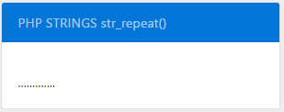

* ***STRING str_replace()***

*Contoh implementasi fungsi :*

OUTPUT

<div class="card stringreplace">  
    <div class="card-header card-inverse card-primary mb-3">  
        PHP STRINGS str_replace()  
    </div>  
    <div class="card-block">  
        <blockquote class="card-blockquote">  
            <?php   
                    echo str_replace("world","Peter","Hello world!");  
                    ?>  
        </blockquote>  
    </div>  
</div>  
<br>

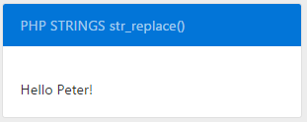

* ***STRING str_rot13()***

*Contoh implementasi fungsi :*

<div class="card stringrot13">  
    <div class="card-header card-inverse card-primary mb-3">  
        PHP STRINGS str_rot13()  
    </div>  
    <div class="card-block">  
        <blockquote class="card-blockquote">  
            <?php   
                    echo str_rot13("Hello World");  
                    echo "<br>";  
                    echo str_rot13("Uryyb Jbeyq");  
                    ?>  
        </blockquote>  
    </div>  
</div>  
<br>

OUTPUT

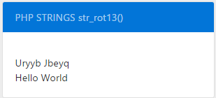

* ***STRING str_shuffle***

*Contoh implementasi fungsi :*

OUTPUT

<div class="card stringshuffle">  
    <div class="card-header card-inverse card-primary mb-3">  
        PHP STRINGS str_shuffle()  
    </div>  
    <div class="card-block">  
        <blockquote class="card-blockquote">  
            <?php   
                    echo str_shuffle("Hello World");  
                    ?>  
        </blockquote>  
    </div>  
</div>  
<br>

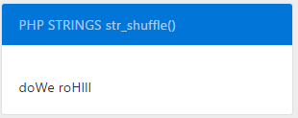

* ***STRING str_split()***

*Contoh implementasi fungsi :*

OUTPUT

<div class="card stringsplit">  
    <div class="card-header card-inverse card-primary mb-3">  
        PHP STRINGS str_split()  
    </div>  
    <div class="card-block">  
        <blockquote class="card-blockquote">  
            <?php   
                    print_r(str_split("Hello"));  
                    ?>  
        </blockquote>  
    </div>  
</div>  
<br>

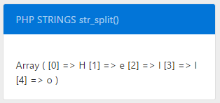

* ***STRING str_word_count***

*Contoh implementasi fungsi :*

OUTPUT

<div class="card stringwordcount">  
    <div class="card-header card-inverse card-primary mb-3">  
        PHP STRINGS str_word_count()  
    </div>  
    <div class="card-block">  
        <blockquote class="card-blockquote">  
            <?php   
                    echo str_word_count("Hello world!");  
                    ?>  
        </blockquote>  
    </div>  
</div>  
<br>

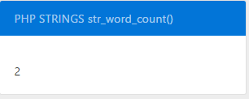

* ***STRING strcasecmp***

*Contoh implementasi fungsi :*

OUTPUT

<div class="card stringcasecomp">  
    <div class="card-header card-inverse card-primary mb-3">  
        PHP STRINGS strcasecmp()  
    </div>  
    <div class="card-block">  
        <blockquote class="card-blockquote">  
            <?php   
                    echo strcasecmp("Hello world!","HELLO WORLD!");  
                    ?>  
        </blockquote>  
    </div>  
</div>  
<br>

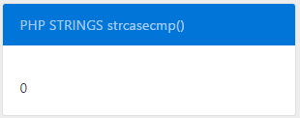

* ***STRING strchr***

*Contoh implementasi fungsi :*

OUTPUT

<div class="card stringsrchr">  
    <div class="card-header card-inverse card-primary mb-3">  
        PHP STRINGS strchr()  
    </div>  
    <div class="card-block">  
        <blockquote class="card-blockquote">  
            <?php   
                    echo strchr("Hello world!","world");  
                    ?>  
        </blockquote>  
    </div>  
</div>  
<br>

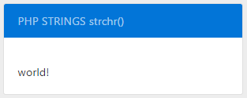

* ***STRING strcmp***

*Contoh implementasi fungsi :*

OUTPUT

<div class="card stringstrcmp">  
    <div class="card-header card-inverse card-primary mb-3">  
        PHP STRINGS strcmp()  
    </div>  
    <div class="card-block">  
        <blockquote class="card-blockquote">  
            <?php   
                    echo strcmp("Hello world!","Hello world!");  
                    ?>  
        </blockquote>  
    </div>  
</div>  
<br>

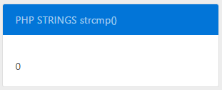

* ***STRING strscroll***

*Contoh implementasi fungsi :*

OUTPUT

<div class="card stringstrcoll">  
    <div class="card-header card-inverse card-primary mb-3">  
        PHP STRINGS strcoll()  
    </div>  
    <div class="card-block">  
        <blockquote class="card-blockquote">  
            <?php   
                    setlocale (LC_COLLATE, 'NL');  
                    echo strcoll("Hello World!","Hello World!");  
                    echo "<br>";  
  
                    setlocale (LC_COLLATE, 'en_US');  
                    echo strcoll("Hello World!","Hello World!");  
                    ?>  
        </blockquote>  
    </div>  
</div>  
<br>

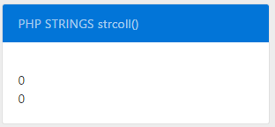

* ***STRING strcspn***

*Contoh implementasi fungsi :*

OUTPUT

<div class="card stringstrcspn">  
    <div class="card-header card-inverse card-primary mb-3">  
        PHP STRINGS strcspn()  
    </div>  
    <div class="card-block">  
        <blockquote class="card-blockquote">  
            <?php   
                    echo strcspn("Hello world!","w");  
                    ?>  
        </blockquote>  
    </div>  
</div>  
<br>

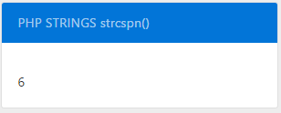

* ***STRING strip_tags***

*Contoh implementasi fungsi :*

OUTPUT

<div class="card stringscrtag">  
    <div class="card-header card-inverse card-primary mb-3">  
        PHP STRINGS strip_tags()  
    </div>  
    <div class="card-block">  
        <blockquote class="card-blockquote">  
            <?php   
                    echo strip_tags("Hello <b>world!</b>");  
                    ?>  
        </blockquote>  
    </div>  
</div>  
<br>

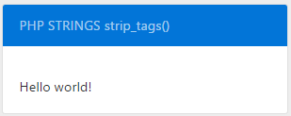

* ***STRING stripclashes()***

*Contoh implementasi fungsi :*

OUTPUT

<div class="card stringstripcslashes">  
    <div class="card-header card-inverse card-primary mb-3">  
        PHP STRINGS stripcslashes()  
    </div>  
    <div class="card-block">  
        <blockquote class="card-blockquote">  
            <?php   
                    echo stripcslashes("Hello \World!");  
                    ?>  
        </blockquote>  
    </div>  
</div>  
<br>

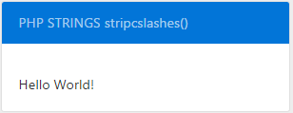

* ***STRING stripslahses***

*Contoh implementasi fungsi :*

OUTPUT

<div class="card stringstripslashes">  
    <div class="card-header card-inverse card-primary mb-3">  
        PHP STRINGS stripslashes()  
    </div>  
    <div class="card-block">  
        <blockquote class="card-blockquote">  
            <?php   
                    echo stripslashes("Who\'s Peter Griffin?");  
                    ?>  
        </blockquote>  
    </div>  
</div>  
<br>

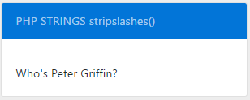

* ***STRING stripos()***

*Contoh implementasi fungsi :*

OUTPUT

<div class="card stringstripos">  
    <div class="card-header card-inverse card-primary mb-3">  
        PHP STRINGS stripos()  
    </div>  
    <div class="card-block">  
        <blockquote class="card-blockquote">  
            <?php   
                    echo stripos("I love php, I love php too!","PHP");  
                    ?>  
        </blockquote>  
    </div>  
</div>  
<br>

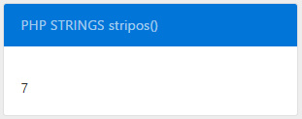

* ***STRING stristr()***

*Contoh implementasi fungsi :*

<div class="card stringstristr">  
    <div class="card-header card-inverse card-primary mb-3">  
        PHP STRINGS stristr()  
    </div>  
    <div class="card-block">  
        <blockquote class="card-blockquote">  
            <?php   
                    echo stristr("Hello world!","WORLD");  
                    ?>  
        </blockquote>  
    </div>  
</div>  
<br>

OUTPUT

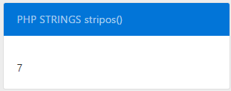

* ***STRING strlen()***

*Contoh implementasi fungsi :*

OUTPUT

<div class="card stringstrlen">  
    <div class="card-header card-inverse card-primary mb-3">  
        PHP STRINGS strlen()  
    </div>  
    <div class="card-block">  
        <blockquote class="card-blockquote">  
            <?php   
                    echo strlen("Hello");  
                    ?>  
        </blockquote>  
    </div>  
</div>  
<br>

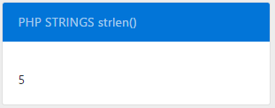

* ***STRING strnatcasecmp()***

*Contoh implementasi fungsi :*

<div class="card stringstrnatcasecmp">  
    <div class="card-header card-inverse card-primary mb-3">  
        PHP STRINGS strnatcasecmp()  
    </div>  
    <div class="card-block">  
        <blockquote class="card-blockquote">  
            <?php   
                    echo strnatcasecmp("2Hello world!","10Hello WORLD!");  
                    echo "<br>";  
                    echo strnatcasecmp("10Hello world!","2Hello WORLD!");  
                    ?>  
        </blockquote>  
    </div>  
</div>  
<br>

OUTPUT

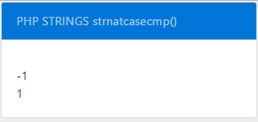

* ***STRING strnatcmp()***

*Contoh implementasi fungsi :*

<div class="card stringstrnatcmp">  
    <div class="card-header card-inverse card-primary mb-3">  
        PHP STRINGS strnatcmp()  
    </div>  
    <div class="card-block">  
        <blockquote class="card-blockquote">  
            <?php   
                    echo strnatcmp("2Hello world!","10Hello world!");  
                    echo "<br>";  
                    echo strnatcmp("10Hello world!","2Hello world!");  
                    ?>  
        </blockquote>  
    </div>  
</div>  
<br>

OUTPUT

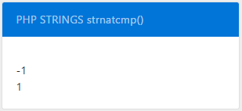

* ***STRING strpbrk()***

*Contoh implementasi fungsi :*

OUTPUT

<div class="card stringstrpbrk">  
    <div class="card-header card-inverse card-primary mb-3">  
        PHP STRINGS strpbrk()  
    </div>  
    <div class="card-block">  
        <blockquote class="card-blockquote">  
            <?php   
                    echo strpbrk("Hello world!","oe");  
                    ?>  
        </blockquote>  
    </div>  
</div>  
<br>

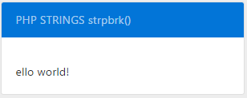

* ***STRING strpos()***

*Contoh implementasi fungsi :*

<div class="card stringstrpos">  
    <div class="card-header card-inverse card-primary mb-3">  
        PHP STRINGS strpos()  
    </div>  
    <div class="card-block">  
        <blockquote class="card-blockquote">  
            <?php   
                    echo strpos("I love php, I love php too!","php");  
                    ?>  
        </blockquote>  
    </div>  
</div>  
<br>

OUTPUT

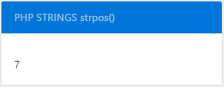

* ***STRING strrchr()***

*Contoh implementasi fungsi :*

OUTPUT

<div class="card stringstrrchr">  
    <div class="card-header card-inverse card-primary mb-3">  
        PHP STRINGS strrchr()  
    </div>  
    <div class="card-block">  
        <blockquote class="card-blockquote">  
            <?php   
                    echo strrchr("Hello world!","world");  
                    ?>  
        </blockquote>  
    </div>  
</div>  
<br>

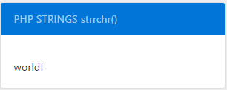

* ***STRING strrev()***

*Contoh implementasi fungsi :*

OUTPUT

<div class="card stringstrrev">  
    <div class="card-header card-inverse card-primary mb-3">  
        PHP STRINGS strrev()  
    </div>  
    <div class="card-block">  
        <blockquote class="card-blockquote">  
            <?php   
                    echo strrev("Hello World!");  
                    ?>  
        </blockquote>  
    </div>  
</div>  
<br>

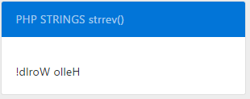

* ***STRING strripos()***

*Contoh implementasi fungsi :*

OUTPUT

<div class="card stringstrripos">  
    <div class="card-header card-inverse card-primary mb-3">  
        PHP STRINGS strripos()  
    </div>  
    <div class="card-block">  
        <blockquote class="card-blockquote">  
            <?php   
                    echo strripos("I love php, I love php too!","PHP");  
                    ?>  
        </blockquote>  
    </div>  
</div>  
<br>

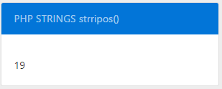

* ***STRING strrpos()***

*Contoh implementasi fungsi :*

<div class="card stringstrrpos">  
    <div class="card-header card-inverse card-primary mb-3">  
        PHP STRINGS strrpos()  
    </div>  
    <div class="card-block">  
        <blockquote class="card-blockquote">  
            <?php   
                    echo strrpos("I love php, I love php too!","php");  
                    ?>  
        </blockquote>  
    </div>  
</div>  
<br>

OUTPUT

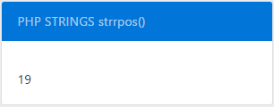

* ***STRING strspn()***

*Contoh implementasi fungsi :*

OUTPUT

<div class="card stringstrspn">  
    <div class="card-header card-inverse card-primary mb-3">  
        PHP STRINGS strspn()  
    </div>  
    <div class="card-block">  
        <blockquote class="card-blockquote">  
            <?php   
                    echo strspn("Hello world!","kHlleo");  
                    ?>  
        </blockquote>  
    </div>  
</div>  
<br>

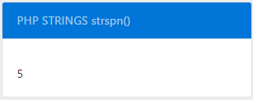

* ***STRING strstr()***

*Contoh implementasi fungsi :*

OUTPUT

<div class="card stringstrstr">  
    <div class="card-header card-inverse card-primary mb-3">  
        PHP STRINGS strstr()  
    </div>  
    <div class="card-block">  
        <blockquote class="card-blockquote">  
            <?php   
                    echo strstr("Hello world!","world");  
                    ?>  
        </blockquote>  
    </div>  
</div>  
<br>

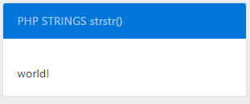

* ***STRING strtok()***

*Contoh implementasi fungsi :*

<div class="card stringstrtok">  
    <div class="card-header card-inverse card-primary mb-3">  
        PHP STRINGS strtok()  
    </div>  
    <div class="card-block">  
        <blockquote class="card-blockquote">  
            <?php   
                    $string = "Hello world. Beautiful day today.";  
                    $token = strtok($string, " ");  
  
                    while ($token !== false)  
                    {  
                        echo "$token<br>";  
                        $token = strtok(" ");  
                    }   
                    ?>  
        </blockquote>  
    </div>  
</div>  
<br>

OUTPUT

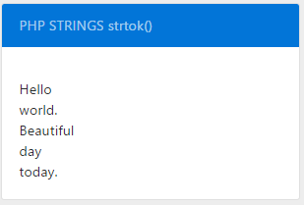

* ***STRING strtofollowe()***

*Contoh implementasi fungsi :*

<div class="card stringstrtolower">  
    <div class="card-header card-inverse card-primary mb-3">  
        PHP STRINGS strtolower()  
    </div>  
    <div class="card-block">  
        <blockquote class="card-blockquote">  
            <?php   
                    echo strtolower("Hello WORLD.");  
                    ?>  
        </blockquote>  
    </div>  
</div>  
<br>

OUTPUT

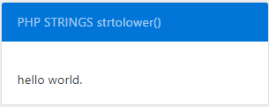

* ***STRING strtoupper()***

*Contoh implementasi fungsi :*

OUTPUT

<div class="card stringstrtoupper">  
    <div class="card-header card-inverse card-primary mb-3">  
        PHP STRINGS strtoupper()  
    </div>  
    <div class="card-block">  
        <blockquote class="card-blockquote">  
            <?php   
                    echo strtoupper("Hello WORLD!");  
                    ?>  
        </blockquote>  
    </div>  
</div>  
<br>

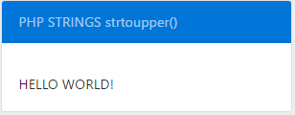

* ***STRING strtr()***

*Contoh implementasi fungsi :*

OUTPUT

<div class="card stringstrtr">  
    <div class="card-header card-inverse card-primary mb-3">  
        PHP STRINGS strtr()  
    </div>  
    <div class="card-block">  
        <blockquote class="card-blockquote">  
            <?php   
                    echo strtr("Hilla Warld","ia","eo");  
                    ?>  
        </blockquote>  
    </div>  
</div>  
<br>

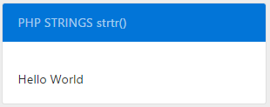

* ***STRING substr()***

*Contoh implementasi fungsi :*

OUTPUT

<div class="card stringsubstr">  
    <div class="card-header card-inverse card-primary mb-3">  
        PHP STRINGS substr()  
    </div>  
    <div class="card-block">  
        <blockquote class="card-blockquote">  
            <?php   
                    echo substr("Hello world",6);  
                    ?>  
        </blockquote>  
    </div>  
</div>  
<br>

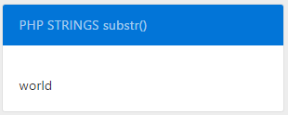

* ***STRING substr_compare()***

*Contoh implementasi fungsi :*

OUTPUT

<div class="card stringsubstrcom">  
    <div class="card-header card-inverse card-primary mb-3">  
        PHP STRINGS substr_compare()  
    </div>  
    <div class="card-block">  
        <blockquote class="card-blockquote">  
            <?php   
                    echo substr_compare("Hello world","Hello world",0);  
                    ?>  
        </blockquote>  
    </div>  
</div>  
<br>

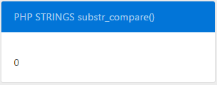

* ***STRING substr_count()***

*Contoh implementasi fungsi :*

OUTPUT

<div class="card stringsubstrcount">  
    <div class="card-header card-inverse card-primary mb-3">  
        PHP STRINGS substr_count()  
    </div>  
    <div class="card-block">  
        <blockquote class="card-blockquote">  
            <?php   
                    echo substr_count("Hello world. The world is nice","world");  
                    ?>  
        </blockquote>  
    </div>  
</div>  
<br>

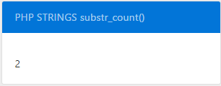

* ***STRING substr_replace***

*Contoh implementasi fungsi :*

OUTPUT

<div class="card stringsubstrreplace">  
    <div class="card-header card-inverse card-primary mb-3">  
        PHP STRINGS substr_replace()  
    </div>  
    <div class="card-block">  
        <blockquote class="card-blockquote">  
            <?php   
                    echo substr_replace("Hello","world",0);  
                    ?>  
        </blockquote>  
    </div>  
</div>  
<br>

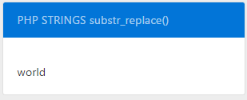

* ***STRING trim()***

*Contoh implementasi fungsi :*

OUTPUT

<div class="card stringtrim">  
    <div class="card-header card-inverse card-primary mb-3">  
        PHP STRINGS trim()  
    </div>  
    <div class="card-block">  
        <blockquote class="card-blockquote">  
            <?php   
                    $str = "Hello World!";  
                    echo $str . "<br>";  
                    echo trim($str,"Hed!");  
                    ?>  
        </blockquote>  
    </div>  
</div>  
<br>

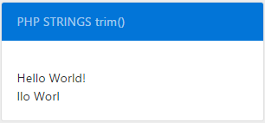

* ***STRING ucfirst()***

*Contoh implementasi fungsi :*

OUTPUT

<div class="card stringucfirst">  
    <div class="card-header card-inverse card-primary mb-3">  
        PHP STRINGS ucfirst()  
    </div>  
    <div class="card-block">  
        <blockquote class="card-blockquote">  
            <?php   
                    echo ucfirst("hello world!");  
                    ?>  
        </blockquote>  
    </div>  
</div>  
<br>

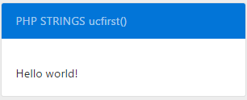

* ***STRING ucwords()***

*Contoh implementasi fungsi :*

OUTPUT

<div class="card stringucwords">  
    <div class="card-header card-inverse card-primary mb-3">  
        PHP STRINGS ucwords()  
    </div>  
    <div class="card-block">  
        <blockquote class="card-blockquote">  
            <?php   
                    echo ucwords("hello world");  
                    ?>  
        </blockquote>  
    </div>  
</div>  
<br>

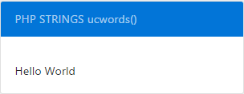

* ***STRING vfprintf***

*Contoh implementasi fungsi :*

<div class="card stringvfprintf">  
    <div class="card-header card-inverse card-primary mb-3">  
        PHP STRINGS vfprintf()  
    </div>  
    <div class="card-block">  
        <blockquote class="card-blockquote">  
            <?php   
                    $number = 9;  
                    $str = "Beijing";  
                    $file = fopen("test.txt","w");  
                    echo vfprintf($file,"There are %u million bicycles in %s.",array($number,$str));  
                    ?>  
        </blockquote>  
    </div>  
</div>  
<br>

OUTPUT

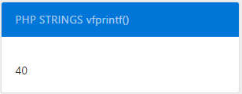

* ***STRING vprintf()***

*Contoh implementasi fungsi :*

<div class="card stringvprintf">  
    <div class="card-header card-inverse card-primary mb-3">  
        PHP STRINGS vprintf()  
    </div>  
    <div class="card-block">  
        <blockquote class="card-blockquote">  
            <?php   
                    $number = 9;  
                    $str = "Beijing";  
                    vprintf("There are %u million bicycles in %s.",array($number,$str));  
                    ?>  
        </blockquote>  
    </div>  
</div>  
<br>

OUTPUT

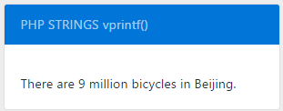

* ***STRING vsprintf***

*Contoh implementasi fungsi :*

<div class="card strinvsprintf">  
    <div class="card-header card-inverse card-primary mb-3">  
        PHP STRINGS vsprintf()  
    </div>  
    <div class="card-block">  
        <blockquote class="card-blockquote">  
            <?php   
                    $number = 9;  
                    $str = "Beijing";  
                    $txt = vsprintf("There are %u million bicycles in %s.",array($number,$str));  
                    echo $txt;  
                    ?>  
        </blockquote>  
    </div>  
</div>  
<br>

OUTPUT

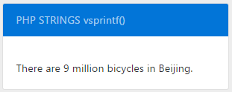

* ***STRING wordwrap()***

*Contoh implementasi fungsi :*

OUTPUT

<div class="card stringwordwrap">  
    <div class="card-header card-inverse card-primary mb-3">  
        PHP STRINGS wordwrap()  
    </div>  
    <div class="card-block">  
        <blockquote class="card-blockquote">  
            <?php   
                    $str = "An example of a long word is: Supercalifragulistic";  
                    echo wordwrap($str,15,"<br>\n");  
                    ?>  
        </blockquote>  
    </div>  
</div>  
<br>

